NOČNI POHOD NA ROŽNIK

V soboto, 27. 2. 2016, smo se s planinskim krožkom odpravili na nočni pohod na Rožnik. Kljub slabemu vremenu se je 29 naših planincev in 18 njihovih staršev pogumno odpravilo na pot. Že na začetku našega izleta nas je presenetil nepričakovan dogodek. Avtobusa, s katerim naj bi se odpeljati do živalskega vrta, ni bilo. Po dobri pol uri čakanja smo se odločili, da bomo spremenili naše izhodišče in namesto v Kosezah našo pot na Rožnik začeli iz Tivolija. Med potjo na Rožnik sta nas spremljala dež in sneg, vendar se padavin nismo ustrašili in pogumno z dežniki v rokah in palerinami na sebi korakali proti našemu cilju.

Ko smo prišli na Cankarjev vrh, se je že mračilo. V koči smo se spočili, pogreli in pojedli vsak svoj flancat oz. zavitek, spili čaj, nato pa smo se razdelili v dve skupini. Prva skupina je spoznavala Morsejevo abecedo. Zunaj, kjer je bila že tema, smo s pomočjo svetilk tudi v praksi preizkusili komuniciranje z omenjeno abecedo. Druga skupina pa je med tem na toplem spoznavala osnove orientacije in vozel osmica.

Pohod z Rožnika je bil zanimiv, saj se je 49 udeležencev izleta v temi, sredi gozda, s prižganimi svetilkami sprehajalo po gozdni poti proti našemu izhodišču v Tivoliju.

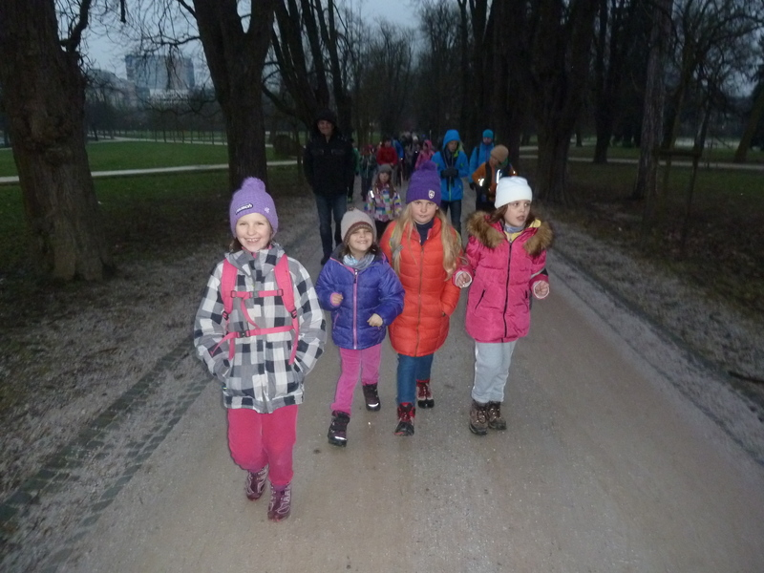

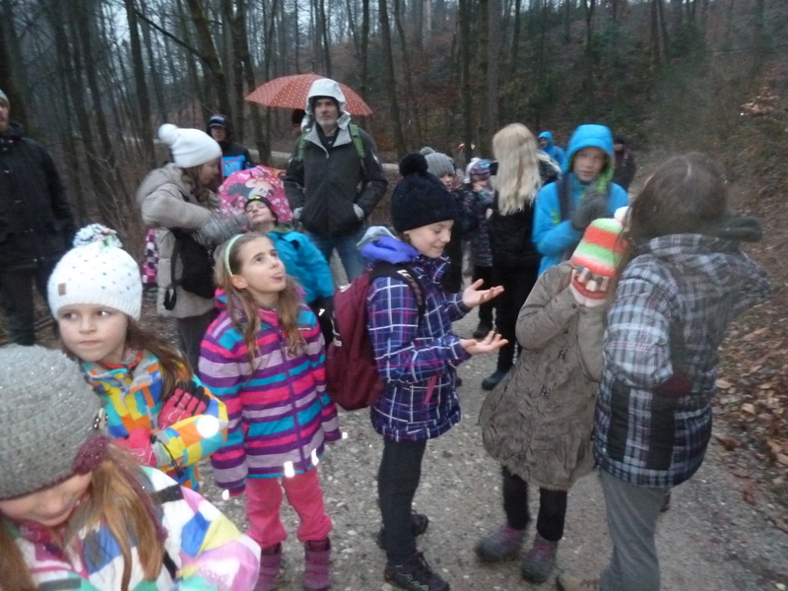

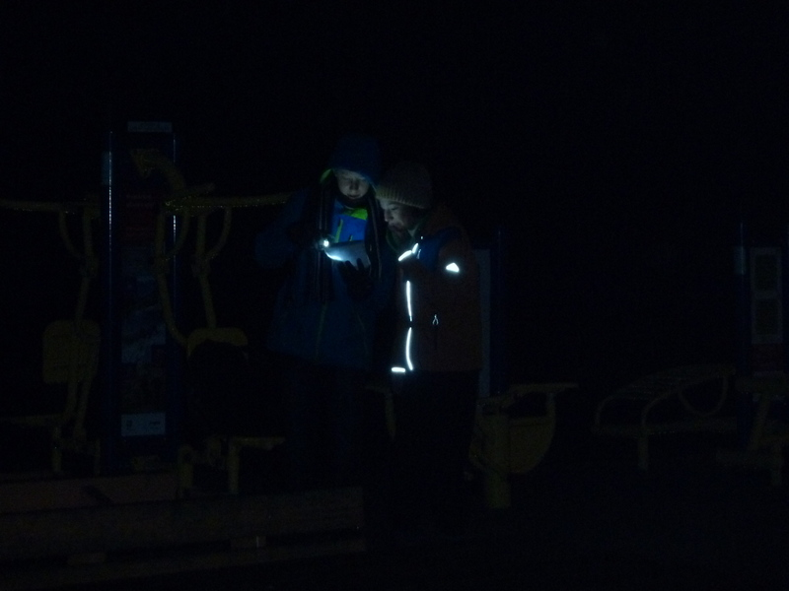

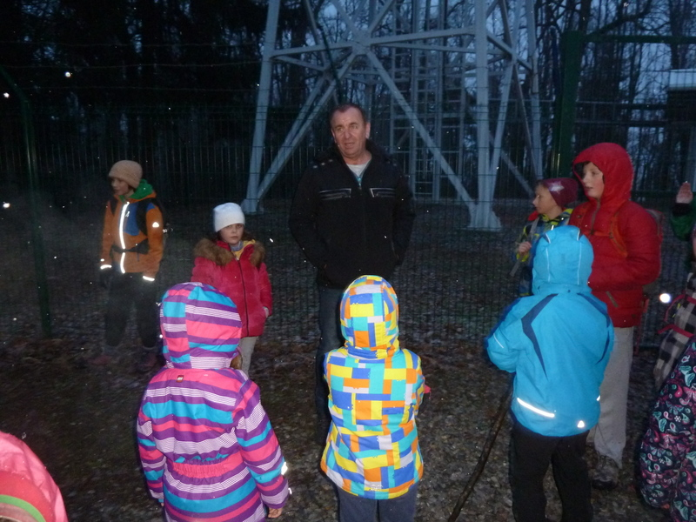

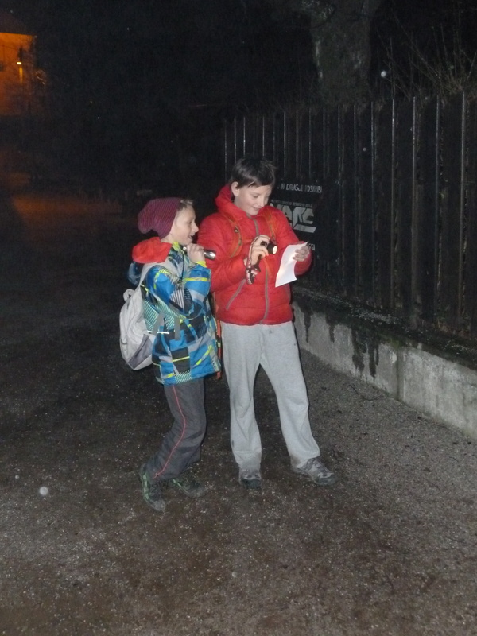

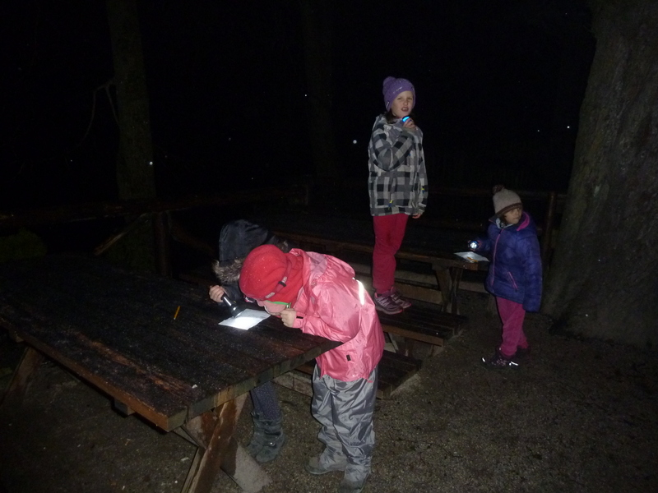

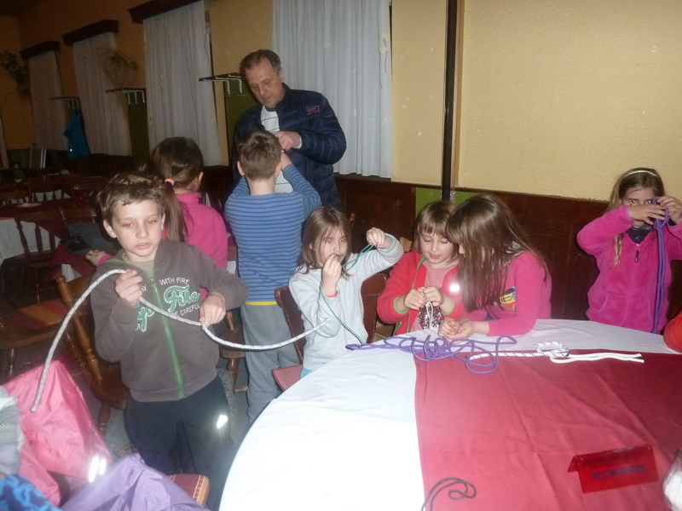

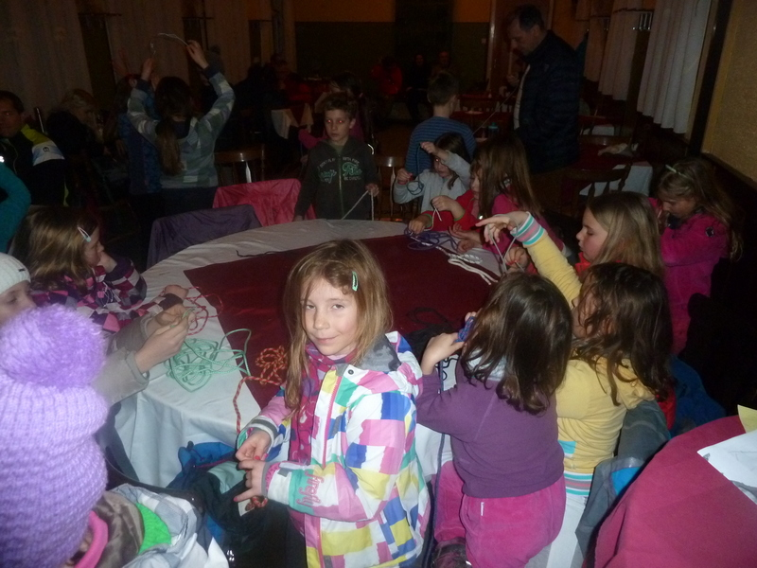

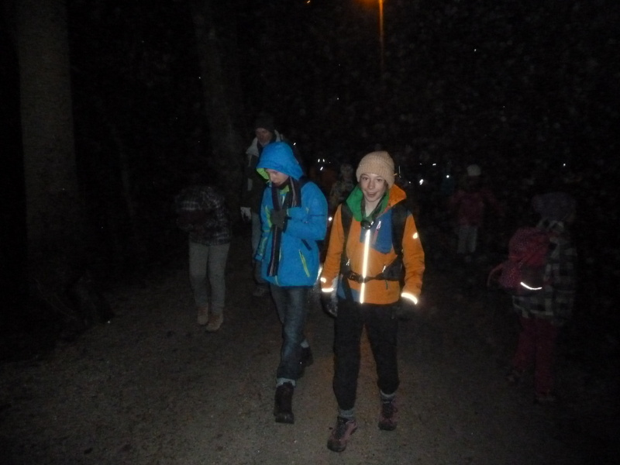

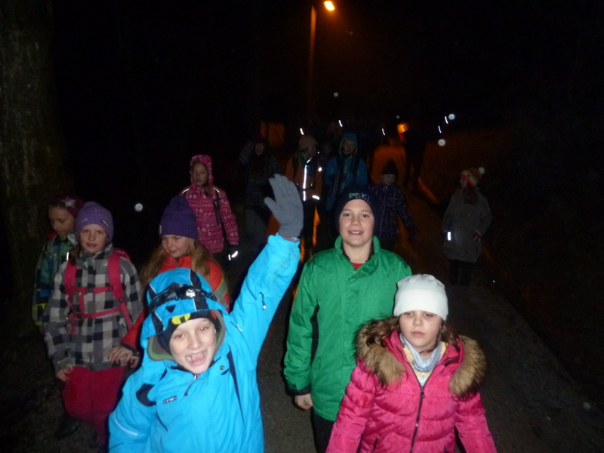

Jana Kebler Zaletel,
športna pedagoginja in mentorica planinskega krožka

